Informacja prasowa
Warszawa, 31 października 2025 r.

Centra danych muszą być projektowane odpowiedzialnie. Arup pokazuje, jak zmniejszyć emisje CO₂ tych obiektów nawet o 40 proc.

Rosnące zapotrzebowanie na moc obliczeniową i rozwój sztucznej inteligencji sprawiają, że centra danych stają się jednym z najszybciej rosnących źródeł emisji CO₂. Branża stoi dziś przed kluczowym wyzwaniem – jak pogodzić gwałtowny wzrost infrastruktury cyfrowej z globalnymi celami klimatycznymi. Najnowszy raport Arup pokazuje jednak, że dzięki odpowiednim strategiom projektowania możliwe jest ograniczenie wbudowanego śladu węglowego tych obiektów nawet o 40 procent. Czy branża data centre jest gotowa na zmiany?

W ciągu ostatnich lat światowa infrastruktura cyfrowa rozwija się w bezprecedensowym tempie. Rosnące wykorzystanie sztucznej inteligencji, chmury obliczeniowej i sieci 5G powoduje gwałtowny wzrost zapotrzebowania na moc obliczeniową i przestrzeń serwerową. Według danych przytoczonych w raporcie Arup, globalne zużycie energii przez centra danych rośnie dziś o 20–40 procent rocznie. Oznacza to, że branża stojąca u podstaw cyfrowej gospodarki staje się równocześnie jednym z najszybciej rosnących źródeł emisji CO₂ w obrębie infrastruktury cyfrowej.

Branża może jednak ograniczyć swój ślad węglowy, a sposoby na to przedstawia raport „Circular thinking for data centres” opracowany przez ekspertów Arup. Tworząc go, firma bazowała na swoich doświadczeniach przy projektach, takich jak pierwsze na świecie centrum danych z certyfikatem LEED Platinum we Frankfurcie na Menem dla Citigroup czy pierwsze samodzielne centrum danych w Hongkongu spełniające wymagania projektowe normy Tier IV dla Hong Kong i Shanghai Banking Corporation Limited. Autorzy raportu zwracają uwagę, że w przypadku centrów danych coraz większe znaczenie mają emisje CO₂ związane z materiałami, sprzętem oraz całym procesem realizacji obiektu. Wraz ze wzrostem udziału odnawialnych źródeł energii w miksie, to właśnie emisje „wbudowane” (carbon embodied) zaczynają dominować nad emisjami operacyjnymi, stając się głównym obszarem redukcji i innowacji projektowych.

– Sektor centrów danych rozwija się obecnie bardzo dynamicznie, a wraz z tym rośnie liczba powstających na całym świecie obiektów tego typu. To ważne, aby już na etapie planowania i realizacji inwestycji uwzględniać cały cykl życia obiektu, a nie tylko ograniczać emisje związane z jego eksploatacją. Działania redukcyjne powinny być wprowadzane od fazy projektowej, a nie dopiero po zakończeniu budowy. Branża powinna więc przekształcać swoje podejście bazując na koncepcji modernizacji, projektowania z myślą o długim użytkowaniu, optymalizacji oraz świadomego doboru materiałów i rozwiązań konstrukcyjnych – mówi Andrzej Borowski, Technology Leader w Arup.

Centra danych czy centra emisji?
Analiza Arup pokazuje, że emisje powstające podczas codziennej pracy centrów danych mogą stanowić nawet 80 proc. ich całkowitego śladu węglowego. Natomiast emisje związane z materiałami i budową odpowiadają za pozostałe 20 proc. W miarę jak źródła energii stają się coraz bardziej ekologiczne, rośnie znaczenie emisji wbudowanych, które przy pełnym wykorzystaniu odnawialnych źródeł energii, mogą zacząć odpowiadać za nawet 100 proc. śladu węglowego. Odpowiedzialne projektowanie może minimalizować ich udział. Według ekspertów Arup kluczowym obszarem wymagającym zmian są systemy MEP (mechaniczne, elektryczne i sanitarne), które odpowiadają aż za 70–88 procent wbudowanego śladu węglowego obiektu. Mimo to często nie są one uwzględniane w analizach.
– Nawet ograniczone dane pokazują dramatyczny wpływ serwerów na emisje w całym cyklu życia. Ze względu na wysoką zawartość metali szlachetnych i złożone procesy produkcyjne, serwery mają bardzo wysokie emisje wbudowane. Co więcej, zazwyczaj są wymieniane co trzy lata. Jako projektanci obiektu, nie mamy kontroli nad emisjami generowanymi przez serwery, dlatego nie są one uwzględniane w naszych ocenach całkowitego śladu węglowego. Uważamy jednak, że warto zwrócić uwagę na ich wpływ i apelować o redukcję emisji w tym obszarze – Andrzej Borowski, Technology Leader w Arup.

Pojedyncze decyzje projektowe podejmowane podczas planowania budowy centrów danych mogą także przynieść znaczące efekty. Przeniesienie ciężkiego sprzętu z dachu może znacząco odciążyć konstrukcję, zmniejszając ilość materiałów potrzebnych do budowy słupów i fundamentów poniżej. Wprowadzenie takiej zmiany w układzie centrum danych może obniżyć całkowite emisje wbudowane w konstrukcji nawet o 40 proc. Z kolei optymalizacja siatki słupów i rozpiętości stropów może zredukować ślad węglowy o 35 procent.

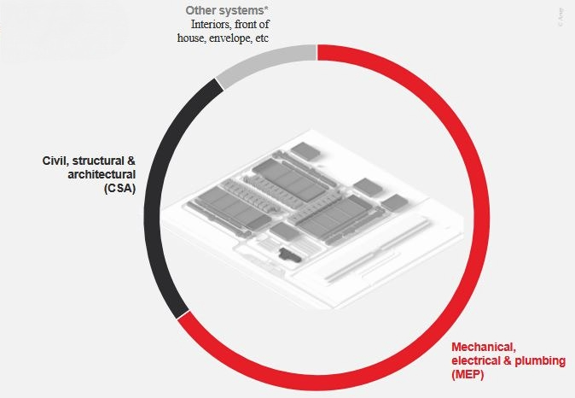
Arup, Wbudowane obszary emisyjności w centrach danych
Jak zaprojektować zrównoważone centrum danych?
Eksperci Arup zwracają uwagę na cztery kluczowe filary, które powinny redefiniować standardy budowy centrów danych. Po pierwsze, tam gdzie to możliwe, warto unikać tworzenia nowych obiektów. Zamiast tego branża powinna modernizować oraz wydłużać cykl życia istniejących budynków, ograniczając w ten sposób ślad węglowy. Po drugie, projektowanie powinno uwzględniać długie użytkowanie, poprzez m.in. stosowanie systemów odzysku i ponownego użycia komponentów. Po trzecie, budowa powinna być efektywna: optymalizacja konstrukcji, ograniczenie liczby materiałów i prefabrykacja muszą przyczyniać się do mniejszego zużycia surowców oraz redukcji wbudowanego CO₂. Wreszcie, stosowanie odpowiednich zasobów, czyli niskoemisyjnych materiałów, pozwala budować zgodnie z zasadami gospodarki o obiegu zamkniętym.
– Centra danych powstają dziś na całym świecie w szybkim tempie, odpowiadając na rosnące zapotrzebowanie na moc obliczeniową i cyfrowe usługi. Ten dynamiczny rozwój stawia przed branżą wyzwania, które wymagają wprowadzania zmian już na etapie projektowania, budowy i eksploatacji. Tylko dzięki świadomym decyzjom w zakresie materiałów, konstrukcji i zarządzania cyklem życia obiektu możliwe jest ograniczenie emisji i przygotowanie infrastruktury na przyszłe regulacje oraz rosnące oczekiwania rynku – mówi Andrzej Borowski, Technology Leader w Arup.
Przyszłość centrów danych należy do tych, którzy projektują z myślą o całkowitym cyklu życia obiektu – świadome decyzje projektowe dziś oznaczają realne redukcje emisji jutro. Cały raport „Circular thinking for data centres” można znaleźć na stronie Arup.

Arup to globalna firma doradcza, która wyznacza kierunki, planuje i projektuje przyszłość nieruchomości, przestrzeni miejskiej oraz infrastruktury. Łączy strategiczne doradztwo z wiedzą techniczną w ponad 150 dziedzinach, oferując kompleksowe wsparcie na każdym etapie inwestycji – od planowania i projektowania, po realizację i użytkowanie. Realizuje projekty w ponad 140 krajach, wspierając rozwój nowoczesnych rozwiązań w sektorach takich jak energetyka, nieruchomości, przemysł, transport i technologie. Do najbardziej rozpoznawalnych realizacji Arup należą m.in. Opera w Sydney, najdłuższy most na świecie Hongkong–Zhuhai–Makau, a także polskie projekty, takie jak Zielona Wizja Warszawy, najbardziej zrównoważona fabryka w Europie – zakład PepsiCo pod Środą Śląską oraz łódzkie Orientarium. Więcej informacji na temat firmy na: https://www.arup.com/about-us/
Kontakt dla mediów:
Joanna Kuciel
Senior Account Executive
e-mail: joanna.kuciel@goodonepr.pl
Tel.: +48 796 996 272

To oszacowanie opiera się wyłącznie na zużyciu energii elektrycznej, przy uwzględnieniu średniego współczynnika dekarbonizacji sieci energetycznej w Wielkiej Brytanii, uśrednionego na okres 60 lat, od 2023 do 2050 roku.

